




รายงาน
การปฏิบัติราชการประจำ
เดือน พฤศจิกายน 2567

งานป้องกันปราบปราม
สถานีตำรวจภูธรคลองเขื่อน

สถานีตำรวจภูธรคลองเขื่อน
Khlong Khuean Police Station
สภ.คลองเคลื่อน

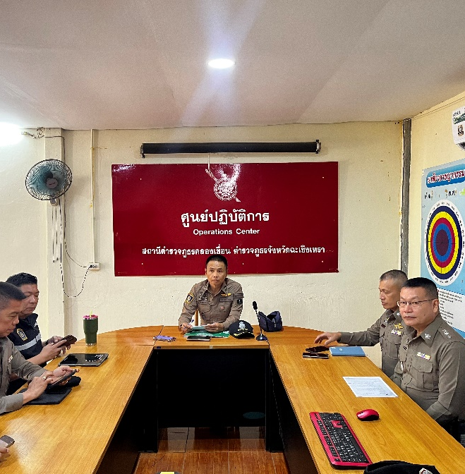

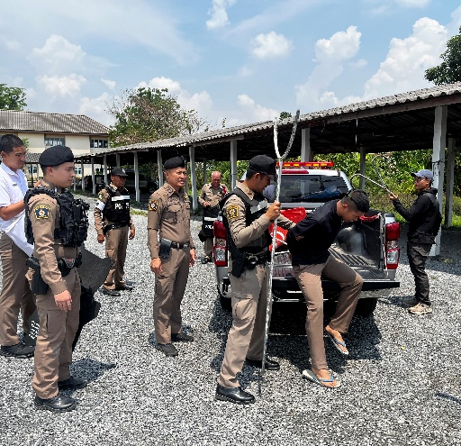

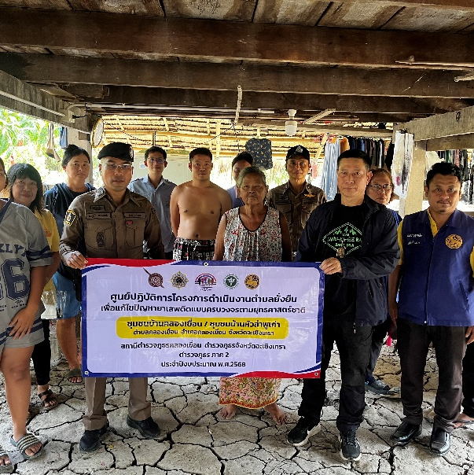


ซ้อมแผนเผชิญเหตุ จับตัวประกัน
1. งานป้องกันปราบปราบ
สรุปผลการปฏิบัติงานของสายตรวจ เดือน พฤศจิกายน 2567
- ประเภทจุดตรวจบังคับ ตรวจ 4,377 ครั้ง/เดือน
- ประเภทจุดตรวจทั่วไป ตรวจ 3,299 ครั้ง/เดือน
- ตรวจเยี่ยมประชาชน 462 คน

โครงการการศึกษาเพื่อต่อต้านการใช้ยาเสพติดในเด็กนักเรียน
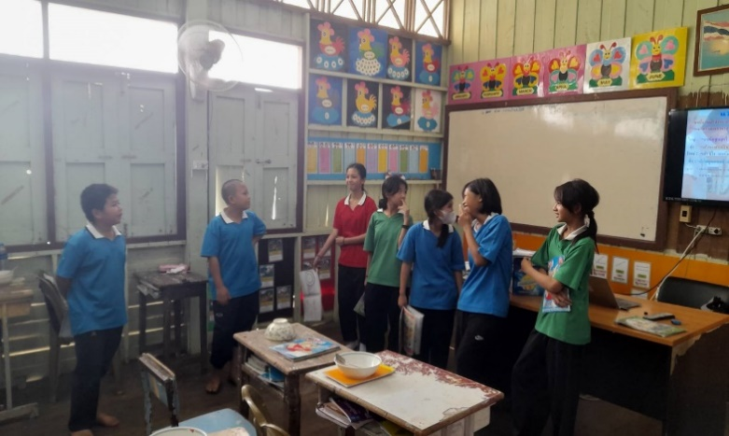
(โครงการ D.A.R.E. ประเทศไทย)
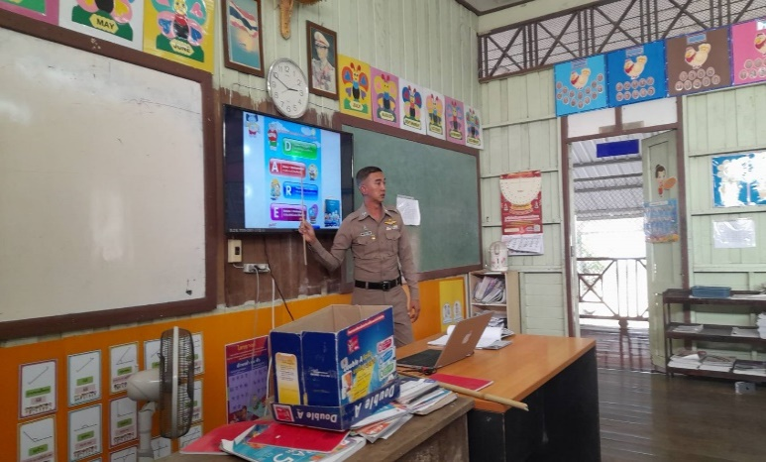

ด.ต.อุเทน โตแจ่ม ผบ.หมู่ ป.สภ.คลองเขื่อน
โครงการ D.A.R.E. ร.ร.ก้อนแก้วราษฏร์บำรุง หมู่ ๓ ต.ก้อนแก้ว
อ.คลองเขื่อน จ.ฉะเชิงเทรา

แนวคิดการปฏิบัติงานของฝ่าย ปป. ประจำปี 2568 งานทบทวนรูปแบบขั้นตอนการปฏิบัติ และSOPs ที่ เกี่ยวข้องกับงาน ปป. เพื่อไม่ให้ จนท.สายตรวจเกิดความสับสนกับแนวทางและรูปแบบของผู้บังคับบัญชา
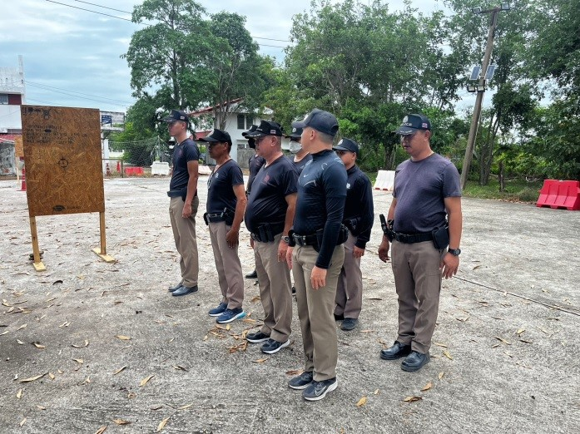

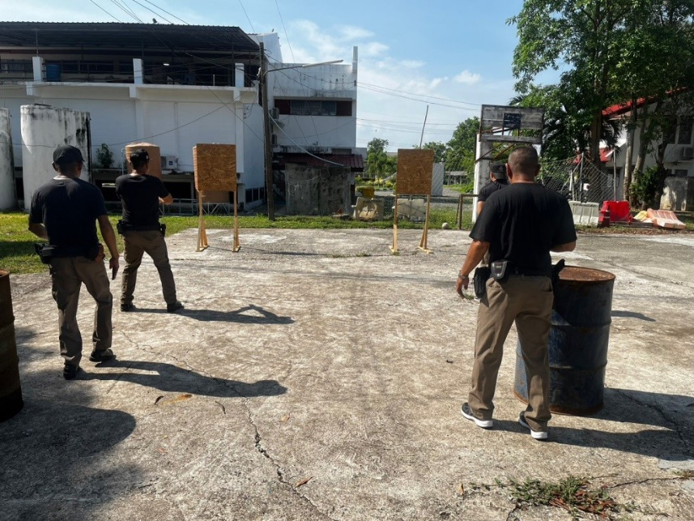

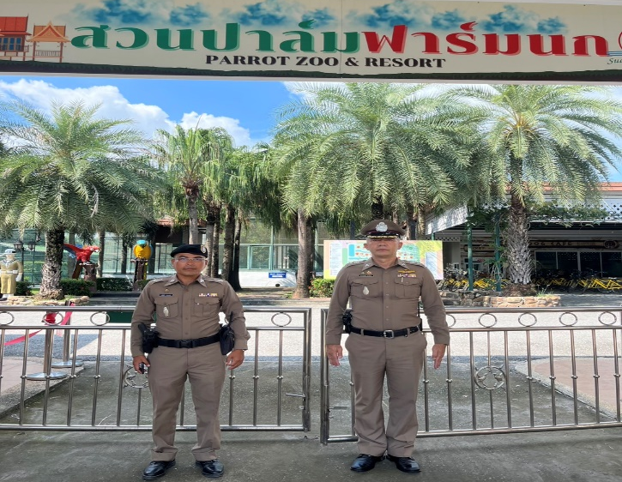
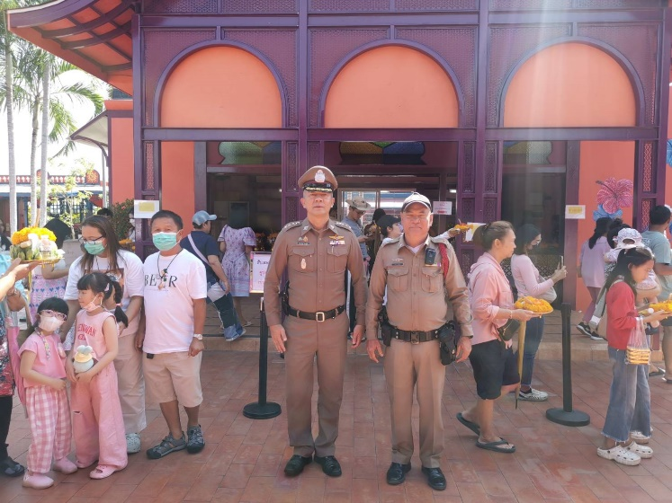

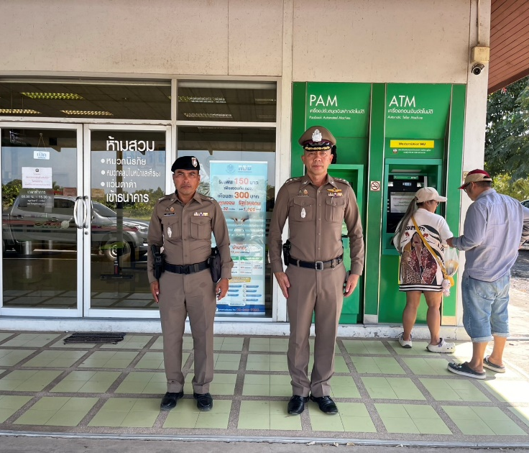
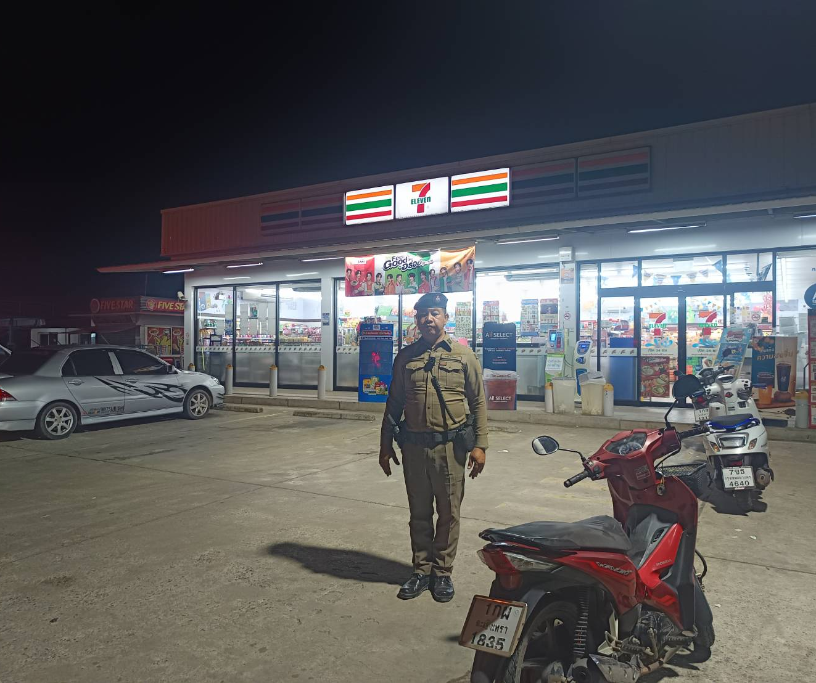

สภ.คลองเขื่อน ได้จัดทำแผนการตรวจ ร้อยเวร 2-0 สายตรวจรถยนต์ได้มีการตรวจเยี่ยมชุมชนในพื้นที่ที่รับผิดชอบภายในเขตได้มีการออกตรวจจุดเสี่ยง จุดล่อแหลมธนาคาร ร้านสะดวกซื้อในพื้นที่ สถานที่ท่องเที่ยวอุทยานพระพิฆเนศ สวนปาล์มฟาร์มนก เพื่อป้องกันเหตุ สร้างความอุ่นใจ และรักษาความปลอดภัยให้แก่​​ประชาชน

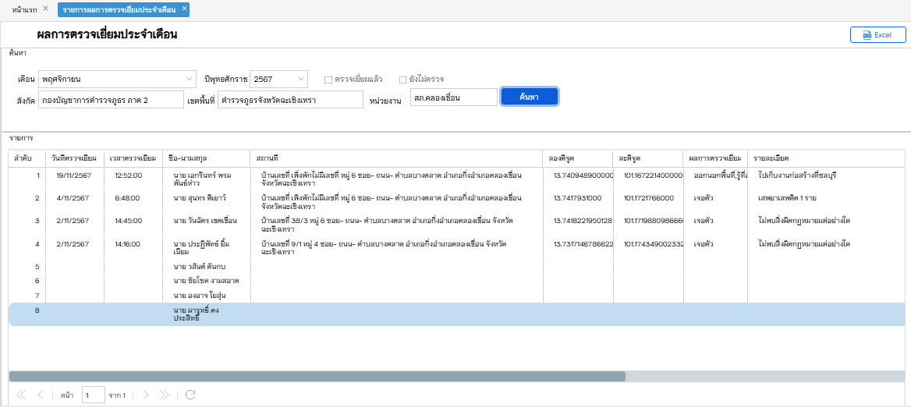
รายงานผลการเยี่ยมเยียนบุคคลพ้นโทษ

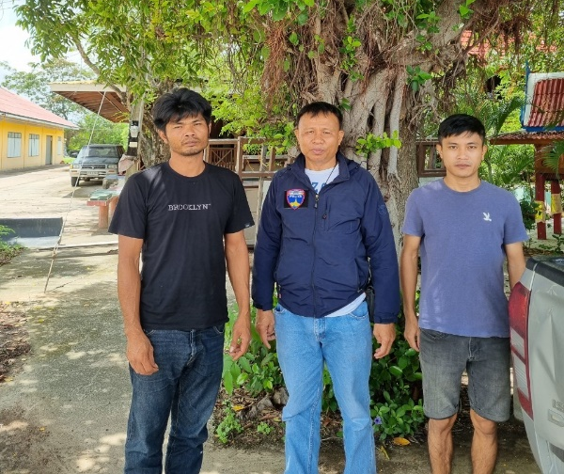
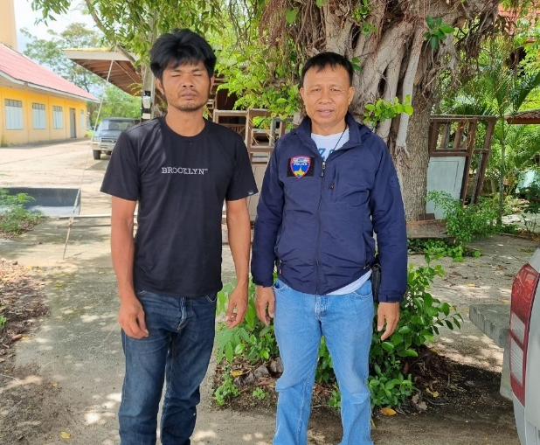

สภ.คลองเขื่อน เยี่ยมเยียนบุคคลพ้นโทษ ร่วมพูดคุยแลกเปลี่ยนความคิดเห็นต่างๆ สร้างความร่วมมือในการประชาสัมพันธ์การปฏิบัติการ ข้อมูลข่าวสาร(IO)ที่เป็นประโยชน์ต่อทางราชการ เพื่อสร้างสัมพันธ์ที่ดีต่อ

ตามหนังสือสำนักงานตำรวจแหงชาติ ที่ 0007.13/5474 ลง 30 พฤศจิกายน 2565
เรื่อง แนวทางการยกระดับการบริการประชาชนของสถานตำรวจ ตามที่ ตร. ได้กำหนดนโยบายการบริหารราชการ ประจำปงบประมาณ พ.ศ. ๒๕๖8 ใหการยกระดับการบริการประชาชนของ สถานีตำรวจเป็นนโยบายเร่งดวน โดยใหนําแนวทางกรยกระดับการบริการประชาชนของสถานีตำรวจ ที่ ตร. กำหนดไวในป พ.ศ.๒๕๖๐ มาปรับใช นั้น
เพื่อใหการดำเนินการดังกล่าวเป็นไปด้วยความเรียบร้อย มีประสิทธิภาพ สอดคลองกับนโยบายบริหารราชการ ตร. จึงกำหนดแนวทางการยกระดับการบริการประซาชนของสถานีตำรวจ เพื่อใหถือปฏิบัติและดำเนินการตาม แบบตรวจสอบติดตามผลการยกระดับการบริการประชาชนของสถานีตำรวจ ขอ 4. การตรวจเยี่ยมพบปะประชาชน
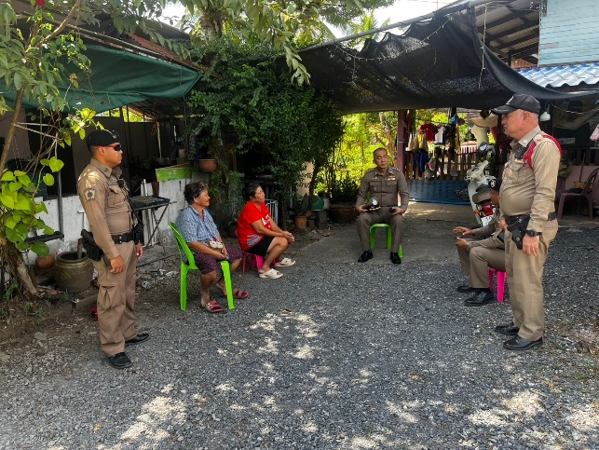
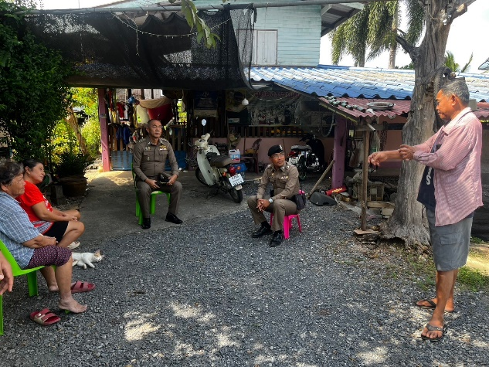

ตามนโยบายและข้อสั่งการของ พล.ต.ต.นเรวิช สุคนธวิท ผบก.ภ.จว.ฉะเชิงเทรา ให้หัวหน้าสถานีตำรวจทุกพื้นที่ในสังกัด เข้าถึงและเข้าใจปัญหาความเดือดร้อนของประชาชนในพื้นที่ แล้วนำมาแก้ไขปัญหาให้กับประชาชน
[ ปัญหา ] เมื่อวันที่ 21 พ.ย. 2567 เวลา 11.00 น. พ.ต.อ. ชัยรัชช์กิตติ์ ชัยปฏิวัติ ผกก.สภ.คลองเขื่อน ได้รับทราบปัญหาความเดือดร้อน จาก นายเตย สุขเอี่ยม ม.4 ต.บางตลาด อ.คลองเขื่อน จ.ฉะเชิงเทรา เรื่องน้องชายของตน คือนายมนัส สุขเอี่ยม อายุ 40 ปี ได้เสพยาบ้าทำให้มีปัญหาทางจิต มีอารมณ์แปรปรวนหงุดหงิดง่ายอาละวาดจะทำร้ายคนในบ้าน จึงแจ้งให้ สภ.คลองเขื่อน ช่วยแก้ปัญหา
[ แก้ปัญหา ] พ.ต.อ.ชัยรัชช์กิตติ์ ชัยปฏิวัติ ผกก.สภ.คลองเขื่อน,พ.ต.ต.มณัฐชัย พรหมแสง สวป.ฯ สายตรวจและชุดสืบสวนฯ ได้ร่วมกับผู้นำชุมชน ช่วยกันแก้ปัญหาโดยพยายามพูดคุยเกลี้ยกล่อมนายมนัสฯ เพื่อนำตัวไปรักษาแต่ไม่ให้ความร่วมมือจึงได้จับกุมดำเนินคดีตามกฎหมายและปรึกษาหาแนวทางป้องกันไม่ให้ไปยุ่งเกี่ยวกับยาเสพติดอีก
ซ้อมแผนเผชิญเหตุ จับตัวประกัน

